【悪性固形腫瘍】の【診断または治療】のため、当院に通院されている患者さんの【情報】を用いた医学系研究に対するご協力のお願い

研究・実務責任者
所属 ゲノム医療推進センター
職名 ゲノム医療推進副センター長
氏名 砂川 優
連絡先電話番号 044-977-8111

はじめに
この説明文書は、「保険診療で施行されるがんゲノムプロファイリング検査を基にがんゲノムデータベースを構築し、同検査の病理診断的および治療選択における有用性を評価する研究」について説明したものです。
本研究の実施については、慶應義塾大学医学部倫理委員会の承認および本学の学長の許可を得ています。

１ この研究の目的と意義
(1) この研究の目的
悪性固形腫瘍にはいくつもの遺伝子変化が関係していることが知られており、患者さんごとに異なる遺伝子変化が見られます。現在、その遺伝子変化によって治療薬を選択するプレシジョンメディシンがすすめられており、多くの研究が行われています。この研究は、患者さんの遺伝子変化と病気の性状との関係や、遺伝子変化と投与した治療薬の効果の関係などを調べて、より精度の高い次世代の病理・遺伝子診断法の開発に役立てることを目的としています。

(2) この研究を実施する意義
この研究により、遺伝子変化に対する理解がより深まり、今後同じ病気でがんゲノムプロファイリング検査を受ける患者さんへ、多くの有益な情報や適切な治療を提供できる可能性があります。本研究では「日本の保険診療で行えるがんゲノムプロファイリング検査の」ゲノムデータベース (遺伝子変化の一覧表)を作成します。完成したデータベースは日常診療での応用性が高く、価値があると考えます。その結果として、我が国におけるプレシジョンメディシンの推進と共に、がんゲノム医療のさらなる発展に大きく貢献することが期待されます。

２ 研究の実施方法・研究協力事項
(1) この研究の実施期間
研究実施許可日～2032年3月31日

(2) この研究の実施方法
この研究は、コード化された情報を階層化した診療情報を解析する研究です。

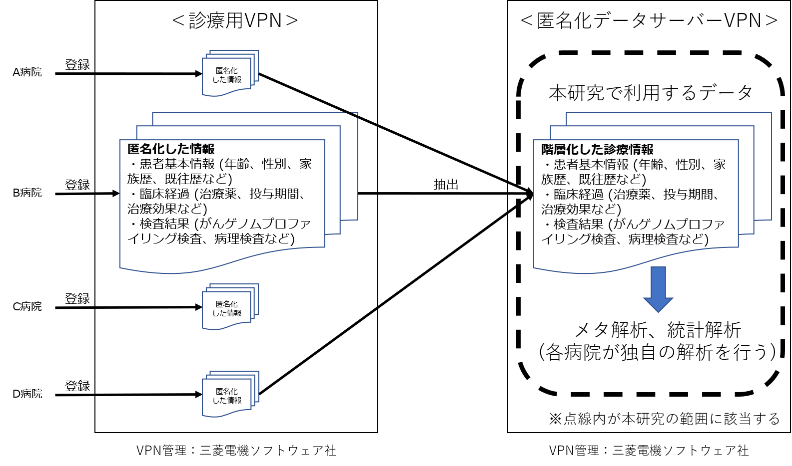

対象となる情報は、2019年6月1日より2032年3月31日までの間に当院の全ての診療科にて悪性固形腫瘍の診断または治療のため入院・通院し、がんゲノムプロファイリング検査を受けた方の情報 (C-CATへ登録された情報で、詳細は(3)-1)を参照ください)を利用します。全ての情報はコード化されており、個人を特定することはできません。そのため、研究対象者への同意の取得および撤回の機会は設定できません。
この研究では、ご提供いただいた情報を解析し、遺伝子変化とがんの性状との関係や、遺伝子変化と投与した治療薬の効果の関係などを解析します。

(3) 協力をお願いする事項
この研究では、以下の「情報」の提供をお願いします。
1) 取得する試料・情報
- 試料：なし
- 情報
・患者基本情報：年齢、性別、生活歴、家族歴、既往歴、重複がんの有無・種類、多発癌の有無・種類、Performance Status
・臨床情報：臨床診断名、がん腫区分、転移部位、臨床経過、使用した薬剤・レジメンの種類、使用した薬剤・レジメンの投与期間、各薬剤・レジメンの治療効果、死亡日
・病理情報：病理診断名、検体採取日、検体採取方法、検体採取部位、がん細胞含有率、病理画像
・検査結果：がんゲノムプロファイリング検査以外の検査による既知の遺伝子異常、がんゲノムプロファイリング検査の結果

2) 試料・情報の利用目的と取り扱い方法
この研究では、個人を特定することができないようにすでにコード化された情報を取り扱います。情報は、パスワード管理された電子ファイルとして作成し、パスワード管理されたファイルサーバー内に保管します。そのため、個人情報が漏洩する心配はありません。

(4) この研究の実施体制

1) 本研究を実施する共同研究機関（自機関も含む）と責任者
 | 研究機関名 | 責任者の情報
1 | 慶應義塾大学医学部 | 氏名 | 西原 広史
1 | 慶應義塾大学医学部 | 所属 | がんゲノム医療センター
1 | 慶應義塾大学医学部 | 職位 | 教授
1 | 慶應義塾大学医学部 | 役割 | 研究代表者、データ解析
2 | 茨城県立中央病院 | 氏名 | 齋藤 誠
2 | 茨城県立中央病院 | 所属 | 遺伝子診療部
2 | 茨城県立中央病院 | 職位 | 部長
2 | 茨城県立中央病院 | 役割 | データ解析
3 | 金沢医科大学病院 | 氏名 | 新井田 要
3 | 金沢医科大学病院 | 所属 | ゲノム医療センター
3 | 金沢医科大学病院 | 職位 | センター長
3 | 金沢医科大学病院 | 役割 | データ解析
4 | 北里大学病院 | 氏名 | 佐々木 治一郎
4 | 北里大学病院 | 所属 | 集学的がん診療センター
4 | 北里大学病院 | 職位 | センター長
4 | 北里大学病院 | 役割 | データ解析
5 | 恵佑会札幌病院 | 氏名 | 奥田 博介
5 | 恵佑会札幌病院 | 所属 | 腫瘍内科
5 | 恵佑会札幌病院 | 職位 | 腫瘍内科部長
5 | 恵佑会札幌病院 | 役割 | データ解析
6 | 中部国際医療センター | 氏名 | 石原 哲
6 | 中部国際医療センター | 所属 | がんゲノム診断・診療センター
6 | 中部国際医療センター | 職位 | センター長
6 | 中部国際医療センター | 役割 | データ解析
7 | 宮崎大学医学部附属病院 | 氏名 | 山口 昌俊
7 | 宮崎大学医学部附属病院 | 所属 | 遺伝カウンセリング部
7 | 宮崎大学医学部附属病院 | 職位 | 特別教授
7 | 宮崎大学医学部附属病院 | 役割 | データ解析
8 | 東邦大学医療センター大森病院 | 氏名 | 伊豫田 明
8 | 東邦大学医療センター大森病院 | 所属 | 呼吸器外科
8 | 東邦大学医療センター大森病院 | 職位 | 教授
8 | 東邦大学医療センター大森病院 | 役割 | データ解析
9 | 東京医療センター | 氏名 | 須河 恭敬
9 | 東京医療センター | 所属 | がんゲノム医療センター
9 | 東京医療センター | 職位 | センター長
9 | 東京医療センター | 役割 | データ解析
10 | 東京都立小児総合医療センター | 氏名 | 湯坐 有希
10 | 東京都立小児総合医療センター | 所属 | 血液・腫瘍科
10 | 東京都立小児総合医療センター | 職位 | 部長
10 | 東京都立小児総合医療センター | 役割 | データ解析
11 | 東京医科大学病院 | 氏名 | 祖父尼 淳
11 | 東京医科大学病院 | 所属 | 臨床腫瘍科
11 | 東京医科大学病院 | 職位 | 教授
11 | 東京医科大学病院 | 役割 | データ解析
12 | 東京女子医科大学附属足立医療センター | 氏名 | 黒田 一
12 | 東京女子医科大学附属足立医療センター | 所属 | 病理診断科
12 | 東京女子医科大学附属足立医療センター | 職位 | 教授
12 | 東京女子医科大学附属足立医療センター | 役割 | データ解析
13 | 栃木県済生会宇都宮病院 | 氏名 | 行澤 斉悟
13 | 栃木県済生会宇都宮病院 | 所属 | 化学療法科
13 | 栃木県済生会宇都宮病院 | 職位 | 主任診療科長
13 | 栃木県済生会宇都宮病院 | 役割 | データ解析
14 | 東京医科大学八王子医療センター | 氏名 | 青木 琢也
14 | 東京医科大学八王子医療センター | 所属 | 臨床腫瘍科
14 | 東京医科大学八王子医療センター | 職位 | 診療科長
14 | 東京医科大学八王子医療センター | 役割 | データ解析
15 | 鹿児島大学病院 | 氏名 | 鈴木 紳介
15 | 鹿児島大学病院 | 所属 | がん先端医療センター
15 | 鹿児島大学病院 | 職位 | 特例准教授
15 | 鹿児島大学病院 | 役割 | データ解析
16 | 鹿児島市立病院 | 氏名 | 中澤 潤一
16 | 鹿児島市立病院 | 所属 | 腫瘍内科
16 | 鹿児島市立病院 | 職位 | 部長
16 | 鹿児島市立病院 | 役割 | データ解析
17 | 博愛会相良病院 | 氏名 | 金光 秀一
17 | 博愛会相良病院 | 所属 | 乳腺・甲状腺外科
17 | 博愛会相良病院 | 職位 | 主任部長
17 | 博愛会相良病院 | 役割 | データ解析
18 | 聖マリアンナ医科大学 | 氏名 | 砂川 優
18 | 聖マリアンナ医科大学 | 所属 | 臨床腫瘍学講座
18 | 聖マリアンナ医科大学 | 職位 | 教授
18 | 聖マリアンナ医科大学 | 役割 | データ解析
19 | 沖縄県立中部病院 | 氏名 | 吉田 幸生
19 | 沖縄県立中部病院 | 所属 | 腫瘍・血液内科
19 | 沖縄県立中部病院 | 職位 | 副部長
19 | 沖縄県立中部病院 | 役割 | データ解析
20 | さいたま市立病院 | 氏名 | 関根 克敏
20 | さいたま市立病院 | 所属 | 腫瘍センター
20 | さいたま市立病院 | 職位 | 科長
20 | さいたま市立病院 | 役割 | データ解析

2) 本研究に関係する研究協力機関

なし

3) 本研究に関係する既存試料・情報の提供のみを行う者

なし

3 研究対象者の利益と不利益
(1) この研究への参加による利益

この研究で得られた知見は、治療方針や治療後の診療行為に影響を与えるものではないため、この研究への参加による利益は発生しません。

(2) この研究への参加による不利益
1) この研究への参加に伴う負担について

① 身体・精神の負担

この研究は、既に登録されている情報を解析する観察研究であるため、身体・精神の負担は発生しません。

② 経済的な負担

この研究は、既に登録されている情報を解析する観察研究であり、この研究のための追加検査や治療などは生じないため、経済的な負担は発生しません。

2) この研究への参加に伴うリスクについて

この研究は、がんゲノムプロファイリング検査の結果や既往歴、家族歴などを解析対象として取り扱いますが、全てコード化された情報となっているため、個人情報の漏洩などのリスクは発生しません。利用する情報から個人が特定される可能性は限りなく低いと判断しています。

3) 負担・リスクの軽減について

この研究は、がんゲノムプロファイリング検査の結果や既往歴、家族歴などを解析対象として取り扱いますが、全てコード化された情報となっています。また、外部からはアクセスできない閉鎖空間のVPN (独自ネットワーク上に作る仮想専用線)内に保管されている情報を取り扱うため、個人情報の漏洩などのリスクは発生しません。研究成果の公表については個人が特定されないよう、十分配慮いたします。

- 負担軽減費について

この研究による負担は生じないため、負担軽減費は支給しません。

- 健康被害に対する補償について

この研究による健康被害は生じないため、健康被害に対する補償はありません。

4 個人情報等の取り扱い

この研究で用いる情報は、個人を特定できないようコード化した情報です。データはパスワードを用いてアクセス権限を管理したコンピュータ内で解析し、保管されます。そのため、あなたの個人情報が外部に漏れることは一切ありません。

(1) プライバシーの保護について

この研究に関わる研究者等は、研究目的であなたから得た情報などの研究に携わる上で知りえた情報を、正当な理由なく漏らしてはいけない守秘義務を負っています。研究が終了した後も同様であり、プライバシーの保護に最大限配慮します。

(2) 試料・情報のコード化

この研究で扱う情報は、既に個人を特定できない形式で記号化した番号をつけられ、外部からアクセスできないVPN (Virtual Private Network、仮想専用通信網)内で管理されています。

(3) 共同研究機関への個人情報等の提供

この研究は多施設共同研究ですが、当院で得た個人情報等は他機関へ一切提供されません。

(4) 倫理審査委員会、規制当局、モニタリング・監査担当者などが、試料・情報を閲覧する場合があること

この研究が正しく行われているかどうかを確認するために、倫理審査委員会、規制当局 (厚生労働省、文部科学省など)などが、あなたの診療記録を閲覧することがあります。このような場合でも、これらの関係者には、記録内容を外部に漏らさないことが法律などで義務付けられているため、あなたの個人情報は守られます。

5 研究計画書等の開示・研究に関する情報公開の方法
(1) 研究計画書等の開示

この研究の計画書等の開示は予定していません。

(2) 研究に関する情報公開

この研究に関する情報はがんゲノム医療センターのホームページに公開されます。(https://cancergenomics.med.keio.ac.jp/)

6 研究対象者本人に関する研究結果等の取り扱い

この研究により、研究対象者に関する新たな知見が得られる可能性はないため、結果説明の場は設けません。日常診療内で、検査結果説明や臨床経過、治療方針は適宜主治医から説明がされます。

7 研究成果の公表

研究成果は、学会発表や論文により公表されますが、その際も個人が特定されることがないように行います。

8 研究から生じる知的財産権等の帰属

この研究から成果が得られ、知的財産権などが生じる可能性がありますが、その権利は研究グループに帰属します。

9 試料・情報の保管および研究終了後の取り扱い方針
(1) 試料・情報の保管方法

この研究で用いる情報は、データはパスワードを用いてアクセス権限を管理したコンピュータ内で保管されます。

(2) 研究終了後の試料・情報の取り扱い

この研究で使用する情報は、少なくとも研究終了報告日から5年、または最終の研究結果報告日から3年のいずれか遅い方まで保管されます。研究終了後、収集した情報はパスワード管理されたコンピュータ内にて保管されます。保管期間を過ぎた段階で、個人情報がわからないように処理した後に全て破棄されます。

(3) 将来の研究のために用いられる可能性又は他の研究機関に提供する可能性

この研究で収集した情報を、将来の研究のために用いるまたは他の研究機関に提供する可能性はありません。

10 研究資金等および利益相反に関する事項

この研究の研究資金は、公的資金 (国立研究開発法人日本医療研究開発機構、科研費)を予定しています。

11 問い合わせ先

この研究について、何か聞きたいことやわからないこと、心配なことがありましたら、以下の研究担当者におたずねください。

【研究責任者】

砂川 優 ゲノム医療推進センター ゲノム医療推進 副センター長

【連絡先】

聖マリアンナ医科大学病院 ゲノム医療推進センター

住 所：神奈川県川崎市宮前区菅生2-16-1

電 話：044-977-8111

